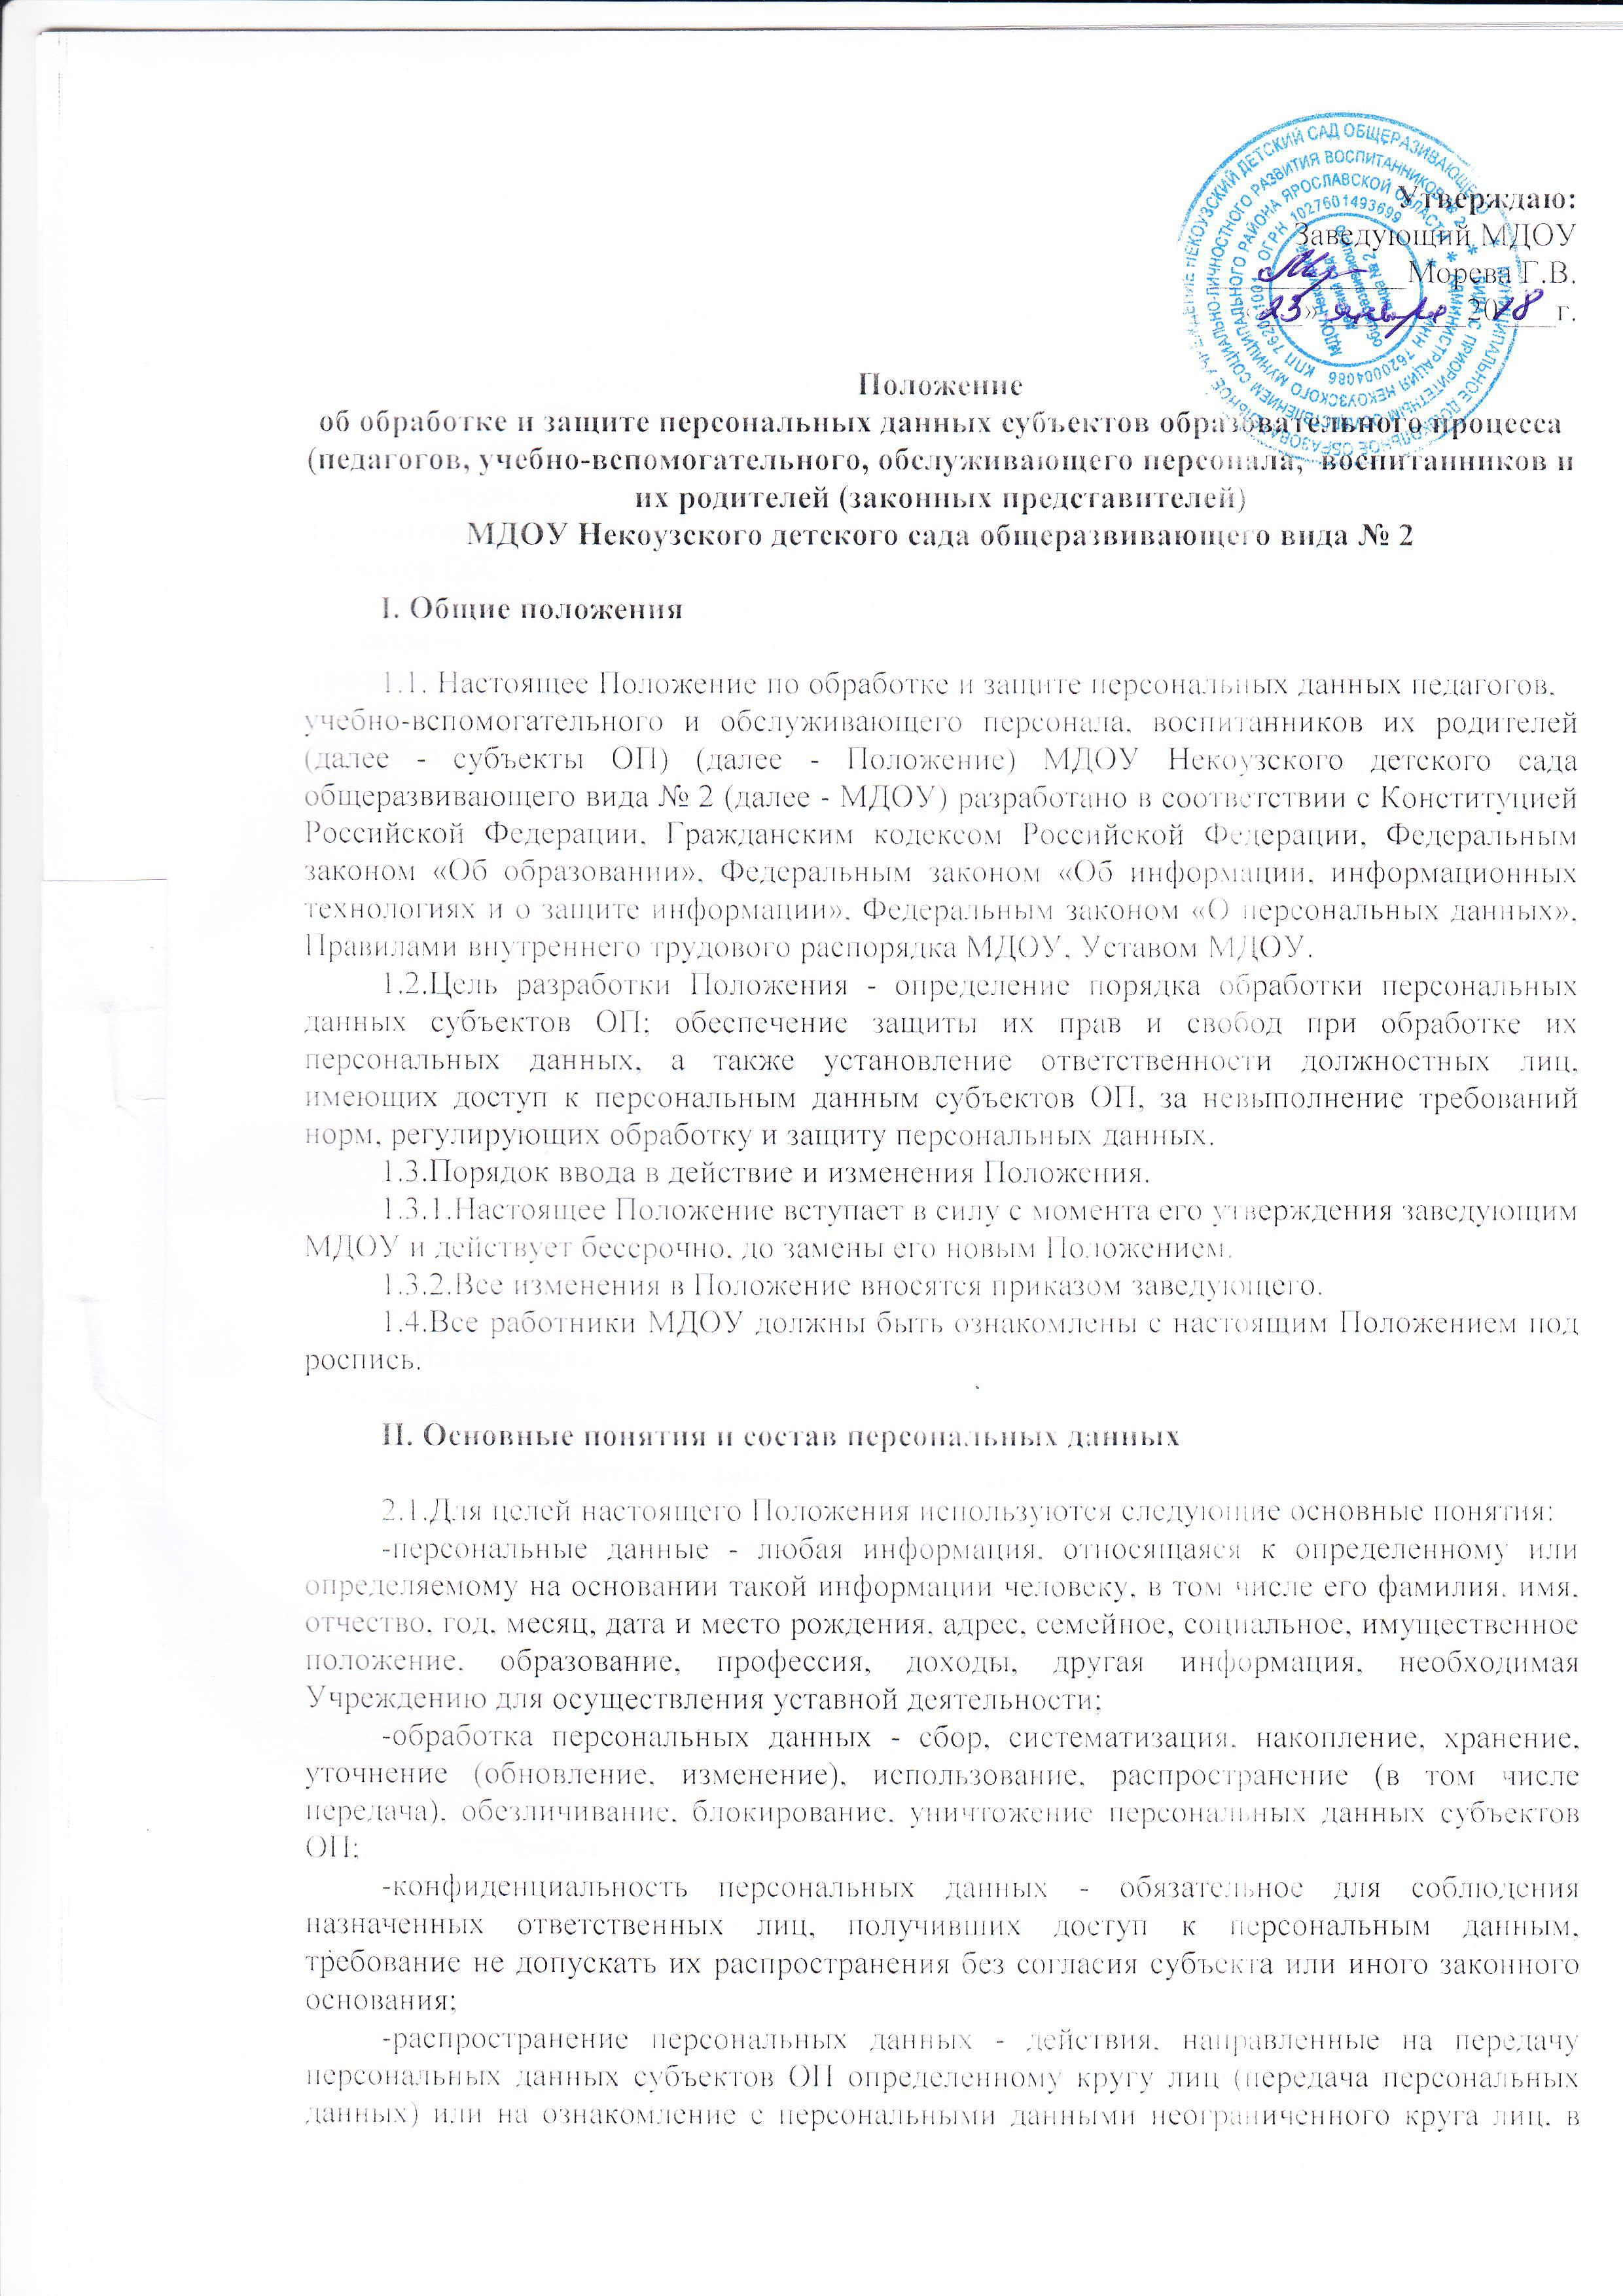

том числе обнародование персональных данных субъектов ОП в средствах массовой информации, размещение в информационно-телекоммуникационных сетях или предоставление доступа к персональным данным работников каким-либо иным способом;
- использование персональных данных - действия (операции) с персональными данными, совершаемые должностным лицом МДОУ в целях принятия решений или совершения иных действий, порождающих юридические последствия в отношении субъектов ОП либо иным образом затрагивающих их права и свободы или права и свободы других лиц;
-блокирование персональных данных - временное прекращение сбора, систематизации, накопления, использования, распространения персональных данных субъектов ОП, в том числе их передачи;
-уничтожение персональных данных - действия, в результате которых невозможно восстановить содержание персональных данных в информационной системе персональных данных субъектов ОП или в результате которых уничтожаются материальные носители персональных данных субъектов ОП;
-обезличивание персональных данных - действия, в результате которых невозможно определить принадлежность персональных данных конкретному субъекту;
-общедоступные персональные данные - персональные данные, доступ неограниченного круга лиц к которым предоставлен с согласия субъекта или на которые в соответствии с федеральными законами не распространяется требование соблюдения конфиденциальности;
-информация - сведения (сообщения, данные) независимо от формы их представления;
-документированная информация - зафиксированная на материальном носителе путем документирования информация с реквизитами, позволяющими определить такую информацию или ее материальный носитель.
2.2.В состав персональных данных субъектов ОП МДОУ входят документы, содержащие информацию об образовании, семейном положении, месте жительства, контактных телефонах, материальном положении и жилищных условиях, состоянии здоровья и другие данные необходимые для осуществления уставной деятельности МДОУ.
2.3.Информация, представляемая родителем (законным представителем) при оформлении ребенка в МДОУ, должна иметь документальную форму.

III. Сбор, обработка и защита персональных данных

3.1.Порядок получения персональных данных.
Обработка персональных данных субъектов ОП возможна только с их согласия либо без их согласия в следующих случаях:
- персональные данные являются общедоступными;
-персональные данные относятся к состоянию здоровья ребенка и их обработка необходима для защиты его жизни, здоровья или иных жизненно важных интересов либо жизни, здоровья или иных жизненно важных интересов других лиц и получение согласия родителей (законных представителей) невозможно;
-по требованию полномочных государственных органов в случаях, предусмотренных федеральным законом.
3.1.3.Учреждение вправе обрабатывать персональные данные субъектов ОП только с их письменного согласия.
3.1.4.Письменное согласие субъекта на обработку своих персональных данных должно включать в себя:
- фамилию, имя, отчество, адрес субъекта персональных данных;
- наименование (фамилию, имя, отчество) и адрес оператора, получающего согласие субъекта персональных данных;
- цель обработки персональных данных;
- перечень персональных данных, на обработку которых дается согласие субъекта персональных данных;
-перечень действий с персональными данными, на совершение которых дается согласие, общее описание используемых оператором способов обработки персональных данных;
-срок, в течение которого действует согласие, а также порядок его отзыва.
Форма заявления о согласии на обработку персональных данных см. в приложении 1 к настоящему Положению.
3.1.5.Согласие субъекта не требуется в следующих случаях:
1) обработка персональных данных осуществляется на основании федерального закона, устанавливающего ее цель, условия получения персональных данных и круг субъектов, персональные данные которых подлежат обработке, а также определяющего полномочия работодателя;
2) обработка персональных данных осуществляется для статистических или иных научных целей при условии обязательного обезличивания персональных данных;
4) обработка персональных данных необходима для защиты жизни, здоровья или иных жизненно важных интересов субъекта, если получение его согласия невозможно.
3.2.Порядок обработки, передачи и хранения персональных данных.
3.2.2.В целях обеспечения прав и свобод человека и гражданина, заведующая ДОУ и его представители при обработке персональных данных субъектов должны соблюдать следующие общие требования:
3.2.2.1.Обработка персональных данных может осуществляться исключительно в целях обеспечения соблюдения законов и иных нормативных правовых актов, содействия в обучении, воспитании и оздоровлении, обеспечения личной безопасности субъектов, обеспечения сохранности имущества субъекта.
3.2.2.2.При определении объема и содержания, обрабатываемых персональных данных необходимо руководствоваться Конституцией Российской Федерации, Законом РФ «Об образовании» и иными федеральными законами.

IV. Передача и хранение персональных данных

4.1.При передаче персональных данных субъектов ОП необходимо соблюдать следующие требования:
4.1.1.Не сообщать персональные данные субъекта третьей стороне без его письменного согласия, за исключением случаев, когда это необходимо в целях предупреждения угрозы жизни и здоровью, а также в случаях, установленных федеральным законом.
4.1.2.Предупредить лиц, получивших персональные данные субъекта, о том, что эти данные могут быть использованы лишь в целях, для которых они сообщены, и требовать от этих лиц подтверждения того, что это правило соблюдено. Лица, получившие персональные данные, обязаны соблюдать режим секретности (конфиденциальности).
4.1.3.Разрешать доступ к персональным данным субъектов только специально уполномоченным лицам, при этом указанные лица должны иметь право получать только те персональные данные субъекта, которые необходимы для выполнения конкретной функции.
4.2.Хранение и использование персональных данных субъектов:
4.2.1.Персональные данные субъектов обрабатываются и хранятся в специально отведенных помещениях (кабинете заведующего, в бухгалтерии.).
4.2.2.Персональные данные работников могут быть получены, проходить дальнейшую обработку и передаваться на хранение, как на бумажных носителях, так и в электронном виде - компьютерной программе.

V. Доступ к персональным данным субъектов

5.1.Право доступа к персональным данным имеют:
- заведующий;
- главный бухгалтер;
- бухгалтер;
- старший воспитатель;
- старшая медицинская сестра;
- воспитатели;
- логопед.
5.2.Субъект персональных данных МДОУ имеет право:
5.2.1.Получать доступ к своим персональным данным и ознакомление с ними, включая право на безвозмездное получение копий любой записи, содержащей персональные данные.
5.2.2.Требовать уточнения, исключения или исправления неполных, неверных, устаревших, недостоверных, незаконно полученных или не являющих необходимыми для МДОУ персональных данных.
5.2.3.Получать от МДОУ:
- сведения о лицах, которые имеют доступ к персональным данным или которым может быть предоставлен такой доступ;
- перечень обрабатываемых персональных данных и источник их получения;
- сроки обработки персональных данных, в том числе сроки их хранения;
- сведения о том, какие юридические последствия для субъекта персональных данных может повлечь за собой обработка его персональных данных;
- требовать извещения МДОУ всех лиц, которым ранее были сообщены неверные или неполные персональные данные, обо всех произведенных в них исключениях, исправлениях или дополнениях;
- обжаловать в уполномоченный орган по защите прав субъектов персональных данных или в судебном порядке неправомерные действия или бездействия МДОУ при обработке и защите его персональных данных.
5.3.Копировать и делать выписки персональных данных разрешается исключительно в служебных целях с письменного разрешения заведующего.
5.4.Передача информации третьей стороне возможна только при письменном согласии субъекта данных.

VI. Ответственность за нарушение норм, регулирующих обработку и защиту персональных данных

6.1.Работники МДОУ, виновные в нарушении норм, регулирующих получение, обработку и защиту персональных данных, несут дисциплинарную, административную, гражданско-правовую или уголовную ответственность в соответствии с федеральными законами.
6.2 Заведующий МДОУ за нарушение норм, регулирующих получение, обработку и защиту персональных данных несет административную ответственность согласно Кодексу об административных правонарушениях Российской Федерации, а также возмещает ущерб, причиненный неправомерным использованием информации, содержащей персональные данные субъекта.

